КОМИТЕТ  РЕСПУБЛИКИ ТАТАРСТАН  ПО ОХРАНЕ ОБЪЕКТОВ КУЛЬТУРНОГО НАСЛЕДИЯ |  | ТАТАРСТАН РЕСПУБЛИКАСЫНЫӉ МӘДӘНИ МИРАС ОБЪЕКТЛАРЫН САКЛАУ КОМИТЕТЫ

ПРИКАЗ БОЕРЫК
 | г. Казань | №

Об утверждении границ и особого режима использования территории выявленного объекта культурного (археологического) наследия «Еряпкинское селище III», расположенного в Алькеевском муниципальном районе Республики Татарстан

В соответствии с Федеральным законом от 25 июня 2002 года № 73-ФЗ
«Об объектах культурного наследия (памятниках истории и культуры) народов Российской Федерации», Законом Республики Татарстан от 1 апреля 2005 года
№ 60-ЗРТ «Об объектах культурного наследия в Республике Татарстан», постановлением Кабинета Министров Республики Татарстан от 12.07.2018 № 565 «Вопросы Комитета Республики Татарстан по охране объектов культурного наследия» п р и к а з ы в а ю:
1. Утвердить:
границы территории выявленного объекта культурного (археологического) наследия «Еряпкинское селище III», расположенного в Алькеевском муниципальном районе Республики Татарстан, согласно приложению № 1 к настоящему приказу;
особый режим использования территории выявленного объекта культурного (археологического) наследия «Еряпкинское селище III», расположенного в Алькеевском муниципальном районе Республики Татарстан, согласно приложению № 2 к настоящему приказу.
2. Отделу учета объектов культурного наследия и градостроительной деятельности обеспечить внесение сведений о границах территории указанного объекта культурного наследия в Единый государственный реестр недвижимости.
3. Контроль за исполнением настоящего приказа оставляю за собой.

Председатель И.Н. Гущин

Приложение № 1
к приказу Комитета
Республики Татарстан по охране объектов культурного наследия от № ________

Границы территории
выявленного объекта культурного (археологического) наследия
«Еряпкинское селище III», расположенного в Алькеевском муниципальном районе Республики Татарстан

Текстовое описание местоположения границ выявленного объекта культурного (археологического) наследия «Еряпкинское селище III»

Объект расположен в Алькеевском муниципальном районе, в 0,79 километрах к северо-востоку от северной окраины с. Татарское Бурнаево, в 2,19 километрах к юго-юго-востоку от юго-восточной окраины с. Сиктерме, на террасе правого берега р. Бурнайки (правый приток р. Аты правого притока р. Малый Черемшан), между оврагом и ложбиной.
Линия границ территории объекта культурного наследия проходит:
Сведения о частях границы
Обозначение части границы |  | Описание прохождения части границы
от точки | до точки | Описание прохождения части границы
1 | 2 | 3
1 | 2 | на восток-северо-восток (азимут 65°41'16",25) 163,6 метра
2 | 3 | на восток-северо-восток (азимут 62°03'47",20) 112,9 метра
3 | 4 | на северо-восток(азимут 41°15'29",05) 47,6 метра
4 | 5 | на северо-восток(азимут 40°19'52",88) 36,9 метра
5 | 6 | на север-северо-восток(азимут 29°28'18",53) 32,7 метра
6 | 7 | на северо-восток(азимут 44°05'02",17) 27,1 метра
7 | 8 | на северо-восток(азимут 52°36'49",55) 27,6 метра
8 | 9 | на северо-восток(азимут 48°29'10",90) 18,6 метра
9 | 10 | на восток-северо-восток (азимут 67°31'28",07) 30,1 метра
10 | 11 | на юг-юго-восток (азимут 149°54'55",76) 26,6 метра
11 | 12 | на юго-восток (азимут 138°08'37",22) 19,0 метров
12 | 13 | на восток-юго-восток (азимут 121°41'40",57) 26,3 метра
13 | 14 | на восток-юго-восток (азимут 109°58'13",75) 38,1 метра
14 | 15 | на восток-юго-восток (азимут 102°33'26",86) 21,4 метра
15 | 16 | на восток (азимут 92°08'49",66) 17,5 метра
16 | 17 | на восток (азимут 82°01'27",58) 24,8 метра
17 | 18 | на восток-северо-восток (азимут 76°42'23",90) 42,8 метра
18 | 19 | на восток (азимут 81°31'48",42) 41,1 метра
1 | 2 | 3
19 | 20 | на восток-северо-восток (азимут 75°39'39",16) 23,4 метра
20 | 21 | на восток-северо-восток (азимут 64°14'54",63) 24,1 метра
21 | 22 | на северо-восток(азимут 36°54'18",54) 27,7 метра
22 | 23 | на восток-юго-восток (азимут 116°10'36",53) 85,5 метра
23 | 24 | на восток-юго-восток (азимут 112°54'58",75) 40,6 метра
24 | 25 | на восток-юго-восток (азимут 107°58'39",99) 26,7 метра
25 | 26 | на юго-запад (азимут 227°32'46",02) 27,7 метра
26 | 27 | на юго-запад (азимут 229°18'10",79) 98,7 метра
27 | 28 | на юг-юго-запад (азимут 208°37'47",54) 112,9 метра
28 | 29 | на юго-запад (азимут 235°32'35",24) 93,2 метра
29 | 30 | на юг-юго-восток (азимут 160°57'07",29) 70,5 метра
30 | 31 | на юг-юго-запад (азимут 212°35'53",70) 51,1 метра
31 | 32 | на запад-юго-запад(азимут 240°09'21",06) 100,6 метра
32 | 33 | на юго-запад (азимут 216°02'15",75) 51,7 метра
33 | 34 | на юго-запад (азимут 233°16'07",18) 50,5 метра
34 | 35 | на юго-запад (азимут 230°40'10",56) 90,3 метра
35 | 36 | на юг-юго-запад (азимут 203°36'22",61) 13,3 метра
36 | 37 | на запад (азимут 272°58'48",54) 26,2 метра
37 | 38 | на запад-северо-запад (азимут 285°44'32",34) 31,3 метра
38 | 39 | на запад (азимут 266°59'09",91) 17,3 метра
39 | 40 | на запад-юго-запад(азимут 247°51'54",14) 23,5 метра
40 | 41 | на запад-северо-запад (азимут 289°14'17",12) 49,0 метров
41 | 42 | на запад (азимут 277°55'30",01) 45,4 метра
42 | 43 | на северо-запад (азимут 315°53'22",51) 61,2 метра
43 | 44 | на север-северо-запад (азимут 340°43'18",99) 38,7 метра
44 | 45 | на север-северо-запад (азимут 341°14'25",80) 47,4 метра
45 | 46 | на запад-северо-запад (азимут 299°14'46",46) 39,1 метра
46 | 47 | на север-северо-запад (азимут 328°19'32",62) 67,9 метра
47 | 48 | на запад-северо-запад (азимут 295°36'59",75) 48,9 метра
48 | 1 | на северо-запад (азимут 316°47'18",00) 99,3 метра

Ситуационный план местоположения выявленного объекта культурного (археологического) наследия «Еряпкинское селище III», расположенного
в Алькеевском муниципальном районе Республики Татарстан

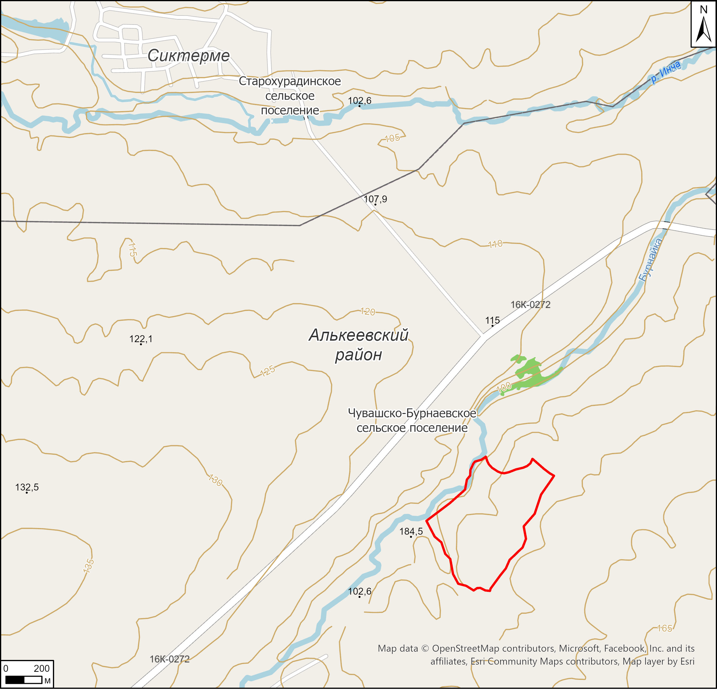

Условные обозначения:

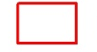 | - - граница месторасположения объекта

Карта (схема) границ территории выявленного объекта культурного (археологического) наследия «Еряпкинское селище III», расположенного
в Алькеевском муниципальном районе Республики Татарстан

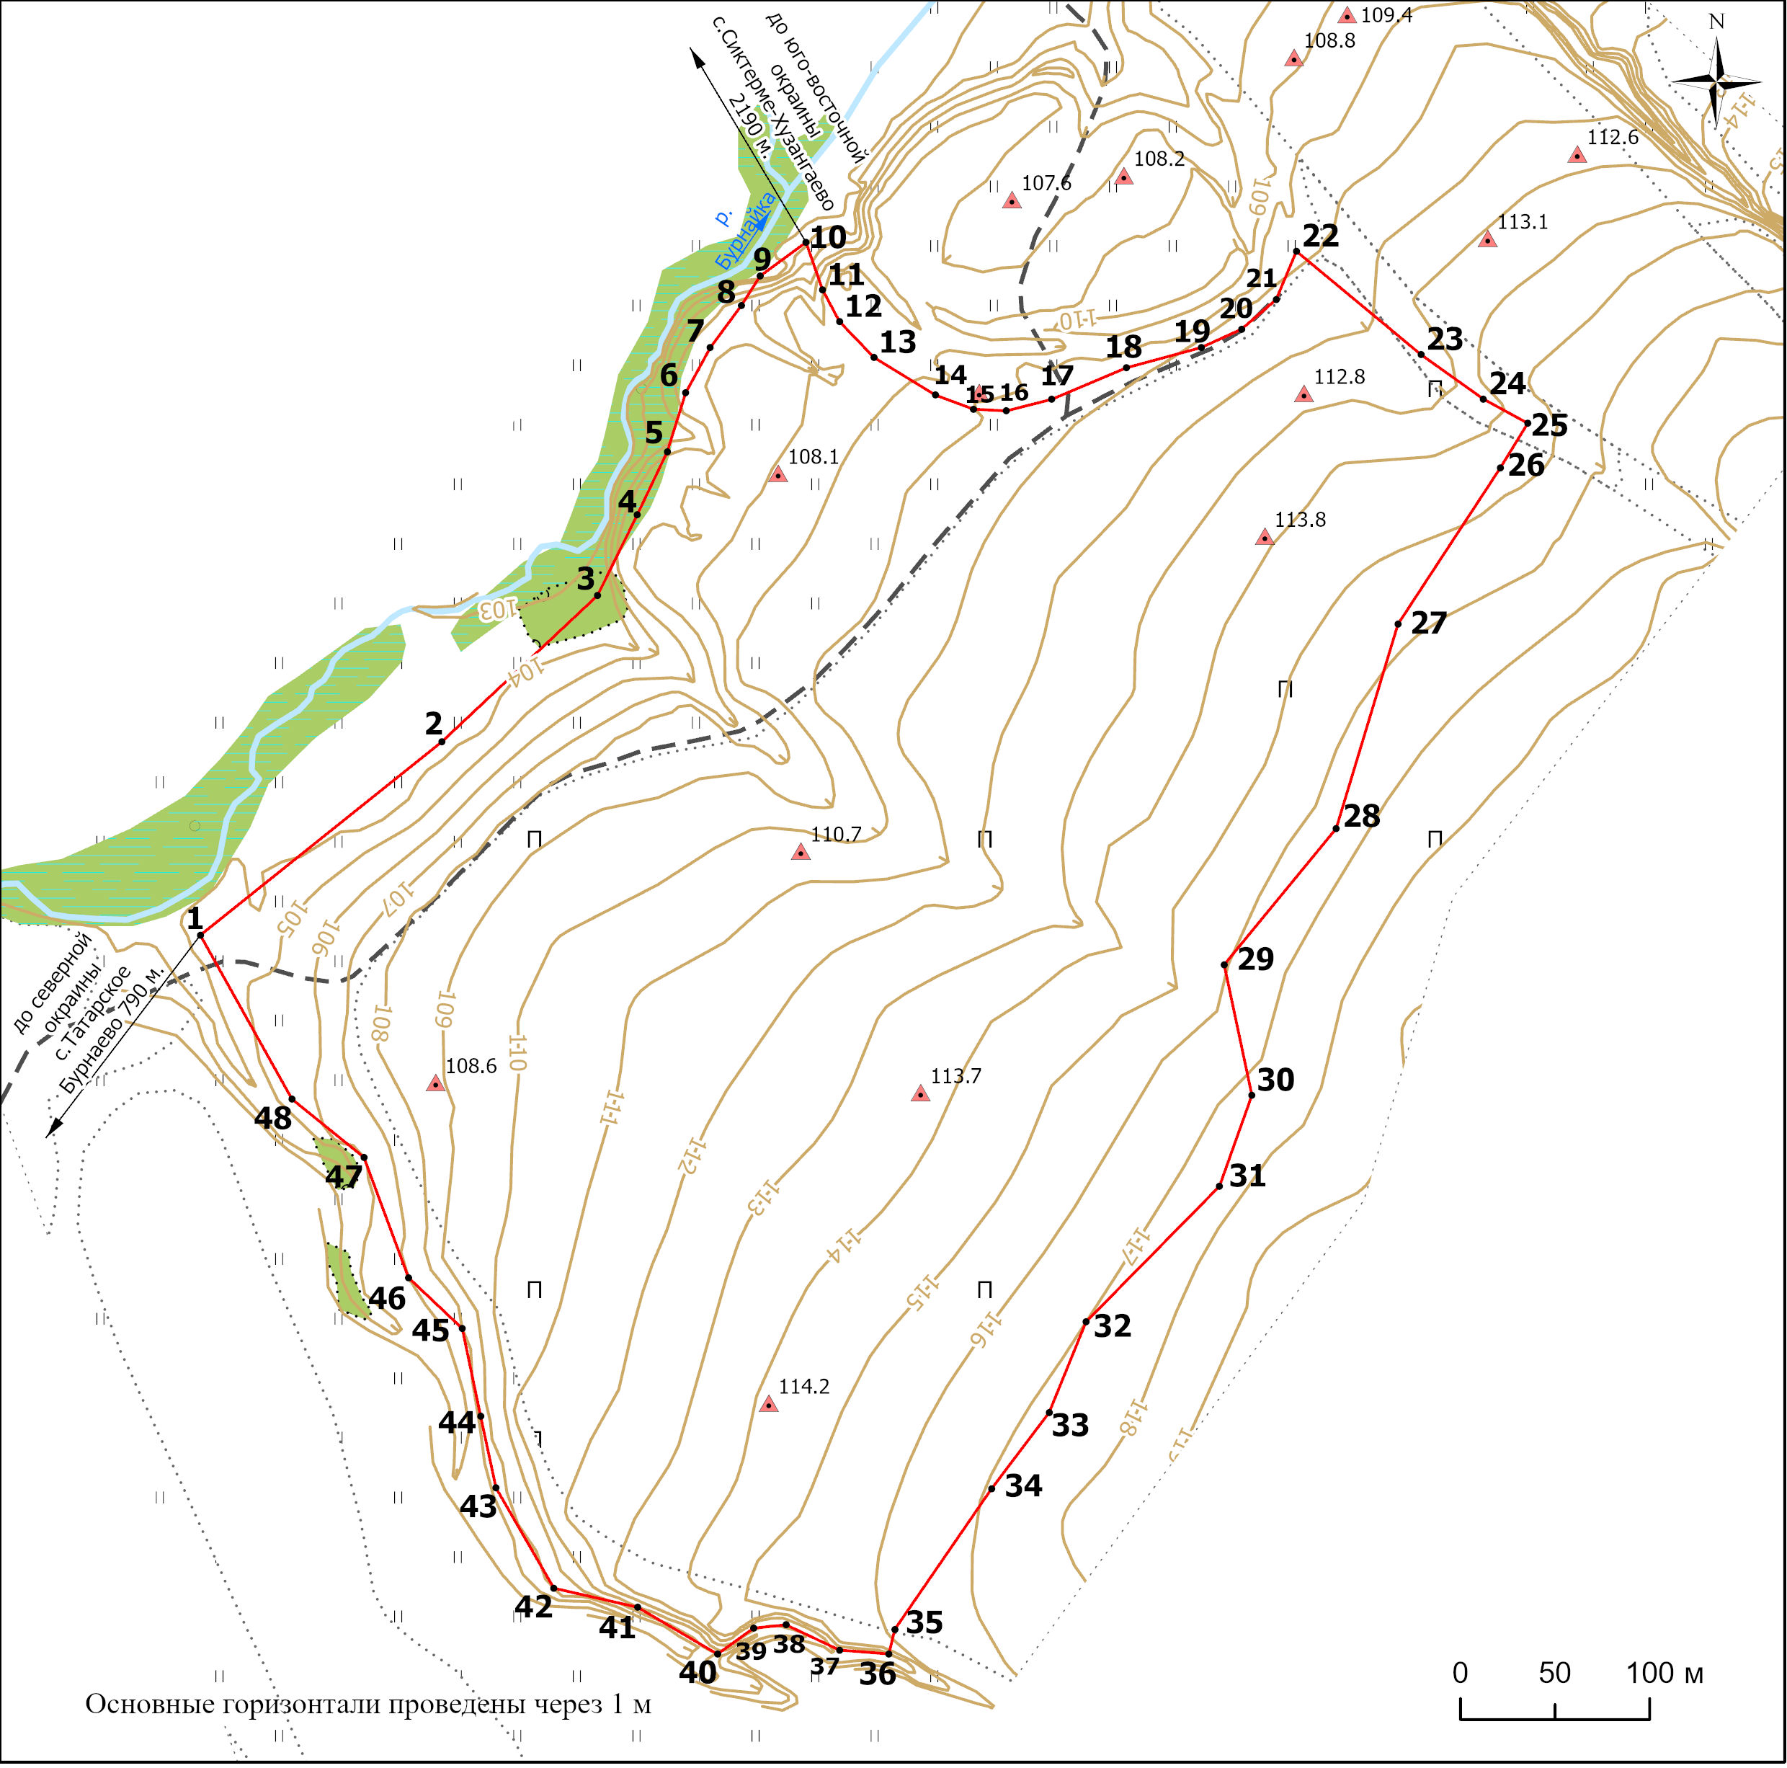 Условные обозначения:
 | - характерная точка границ территории объекта |  | - травяная растительность
 | - граница территории объекта | 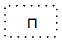 | - пашня
 | - отметки высот |  | - лесная растительность
 | - изолинии |  | - заболоченная травяная растительность
 | - полевая грунтовая дорога |  | - заболоченная лесная растительность
 | - гидрография

Перечень координат характерных точек
границ территории выявленного объекта культурного (археологического) наследия «Еряпкинское селище III», расположенного в Алькеевском муниципальном районе Республики Татарстан

№ точки | Координаты точки в местной системе координат (МСК-16) |  | Координаты точки во Всемирной геодезической системе координат 1984 года (WGS-84)
№ точки | X | Y | N | E
1 | 2 | 3 | 4 | 5
 | 359970.63 | 1354543.87 | 54.746181 | 49.878737
 | 360072.86 | 1354671.57 | 54.747085 | 49.880739
 | 360150.15 | 1354753.86 | 54.747771 | 49.882031
 | 360192.82 | 1354774.87 | 54.748152 | 49.882366
 | 360226.16 | 1354790.74 | 54.748449 | 49.882618
 | 360257.38 | 1354800.53 | 54.748729 | 49.882776
 | 360281.19 | 1354813.50 | 54.748941 | 49.882982
 | 360303.42 | 1354829.90 | 54.749139 | 49.883241
 | 360319.08 | 1354839.87 | 54.749279 | 49.883399
 | 360336.89 | 1354864.14 | 54.749436 | 49.883779
 | 360311.74 | 1354872.91 | 54.749209 | 49.883910
 | 360294.99 | 1354881.85 | 54.749058 | 49.884046
 | 360276.02 | 1354900.05 | 54.748885 | 49.884325
 | 360256.14 | 1354932.57 | 54.748703 | 49.884826
 | 360248.69 | 1354952.62 | 54.748634 | 49.885136
 | 360247.77 | 1354970.09 | 54.748624 | 49.885407
 | 360253.89 | 1354994.08 | 54.748676 | 49.885781
 | 360270.55 | 1355033.48 | 54.748822 | 49.886396
 | 360281.27 | 1355073.13 | 54.748914 | 49.887014
 | 360290.98 | 1355094.41 | 54.748998 | 49.887346
 | 360306.61 | 1355112.70 | 54.749137 | 49.887633
 | 360332.15 | 1355123.42 | 54.749365 | 49.887804
 | 360277.56 | 1355189.27 | 54.748867 | 49.888817
 | 360254.03 | 1355222.31 | 54.748653 | 49.889325
 | 360241.25 | 1355245.77 | 54.748535 | 49.889687
 | 360217.63 | 1355231.23 | 54.748325 | 49.889457
 | 360135.04 | 1355177.13 | 54.747589 | 49.888601
 | 360027.01 | 1355144.46 | 54.746622 | 49.888073
 | 359955.01 | 1355085.24 | 54.745982 | 49.887140
 | 359886.03 | 1355099.90 | 54.745360 | 49.887355
 | 359837.94 | 1355082.77 | 54.744930 | 49.887080
1 | 2 | 3 | 4 | 5
 | 359766.21 | 1355012.17 | 54.744294 | 49.885970
 | 359718.31 | 1354992.69 | 54.743866 | 49.885659
 | 359677.99 | 1354962.22 | 54.743507 | 49.885178
 | 359603.63 | 1354911.05 | 54.742844 | 49.884369
 | 359590.68 | 1354907.94 | 54.742729 | 49.884319
 | 359592.71 | 1354881.86 | 54.742750 | 49.883914
 | 359606.08 | 1354853.57 | 54.742873 | 49.883477
 | 359604.30 | 1354836.37 | 54.742859 | 49.883210
 | 359590.57 | 1354817.33 | 54.742737 | 49.882912
 | 359615.36 | 1354775.08 | 54.742965 | 49.882261
 | 359625.45 | 1354730.80 | 54.743060 | 49.881575
 | 359678.46 | 1354700.22 | 54.743540 | 49.881110
 | 359716.31 | 1354692.08 | 54.743880 | 49.880991
 | 359762.71 | 1354682.38 | 54.744298 | 49.880849
 | 359789.56 | 1354653.96 | 54.744543 | 49.880413
 | 359853.22 | 1354630.37 | 54.745117 | 49.880058
 | 359883.97 | 1354592.33 | 54.745397 | 49.879474
 | 359970.63 | 1354543.87 | 54.746181 | 49.878737

Приложение № 2
к приказу Комитета
Республики Татарстан по охране объектов культурного наследия от № ________

Особый режим использования
территории выявленного объекта культурного (археологического) наследия «Еряпкинское селище III», расположенного в Алькеевском муниципальном районе Республики Татарстан

Особый режим использования земельных участков, в границах которых располагается объект археологического наследия, предусматривает возможность проведения археологических полевых работ в порядке, установленном Федеральным законом от 25 июня 2002 года № 73-ФЗ «Об объектах культурного наследия (памятниках истории и культуры) народов Российской Федерации» (далее – Федеральный закон № 73-ФЗ), земляных, строительных, мелиоративных, хозяйственных работ, указанных в статье 30 Федерального закона № 73-ФЗ работ по использованию лесов и иных работ при условии обеспечения сохранности выявленного объекта археологического наследия, а также обеспечения доступа граждан к нему.
1. Разрешается:
проведение работ по изучению объекта археологического наследия, включая работы, имеющие цель поиска и изъятия археологических предметов, на основании разрешения (открытого листа), выданного федеральным органом охраны объектов культурного наследия;
проведение изыскательских, проектных, земляных, строительных, мелиоративных, хозяйственных работ, указанных в статье 30 Федерального закона № 73-ФЗ работ по использованию лесов и иных работ в границах территории выявленного объекта археологического наследия, при условии реализации согласованных с уполномоченным органом в области сохранения, использования, популяризации и охраны объектов культурного наследия обязательных разделов об обеспечении сохранности объекта археологического наследия в проектах проведения таких работ или проектов обеспечения сохранности объекта археологического наследия либо плана проведения спасательных археологических полевых работ, включающих оценку воздействия проводимых работ на объект археологического наследия;
организация доступа граждан к объекту археологического наследия в соответствии с законодательством.
2. Запрещается:
проведение изыскательских, проектных, земляных, строительных, мелиоративных, хозяйственных работ, указанных в статье 30 Федерального закона № 73-ФЗ работ по использованию лесов и иных работ в границах территории выявленного объекта археологического наследия, без реализации согласованных с уполномоченным органом в области сохранения, использования, популяризации и охраны объектов культурного наследия обязательных разделов об обеспечении сохранности объекта археологического наследия в проектах проведения таких работ или проектов обеспечения сохранности объекта археологического наследия либо плана проведения спасательных археологических полевых работ, включающих оценку воздействия проводимых работ на объект археологического наследия.

